**LAPORAN TUGAS**

**PRAKTIKUM 3**

**STRUCT (NILAI MAHASISWA)**



**Disusun oleh:**

Pangundian Siagian

2310631170038

**PROGRAM STUDI INFORMATIKA**

**FAKULTAS ILMU KOMPUTER**

**UNIVERSITAS SINGAPERBANGSA KARAWANG**

**2024**

**Tampilan Utama Pada Program**

**1. Header , Struct, dan Fungsi yang digunakan**

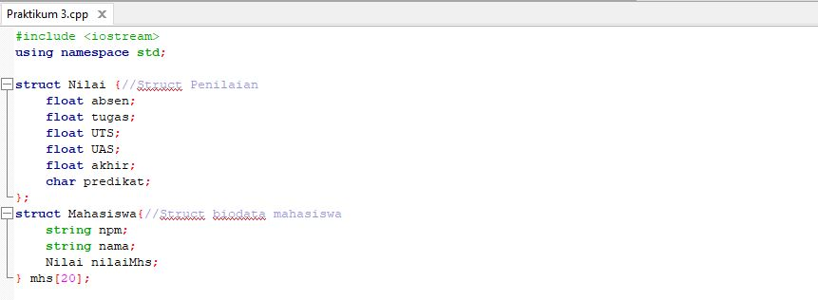

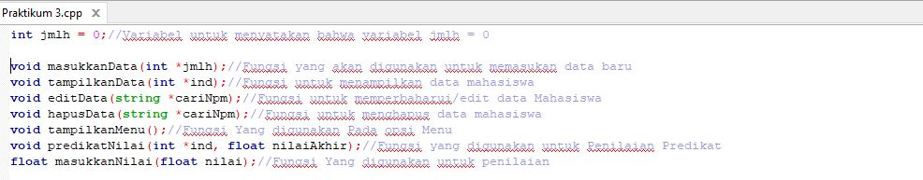

**2. Switchcase untuk memilih Opsi**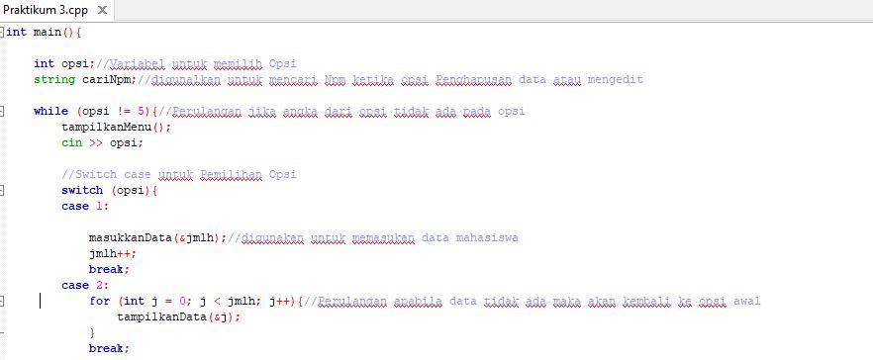

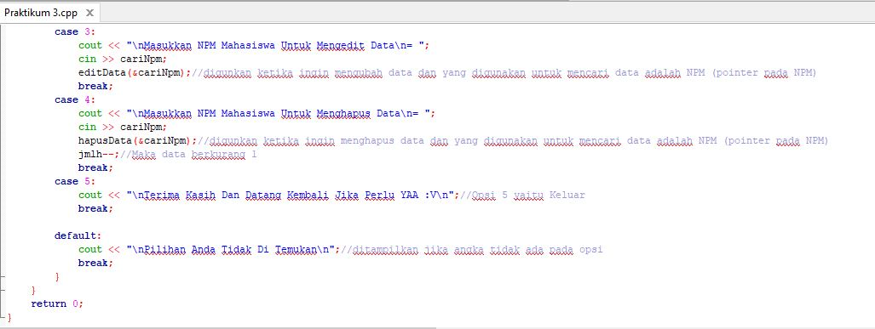

**3. Tampilan utama menggunakan fungsi**

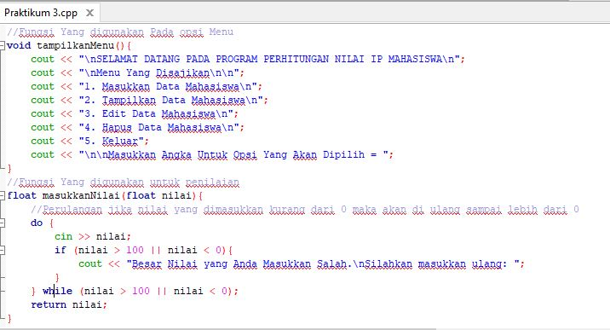

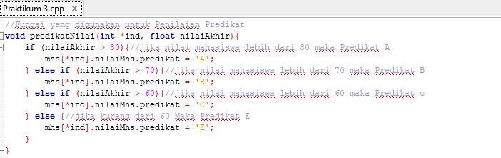

**Memasukkan data mahasiswa**

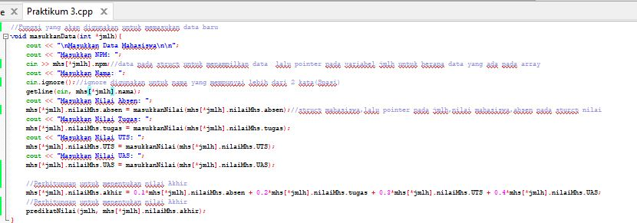

**Menampilkan data yang di input**

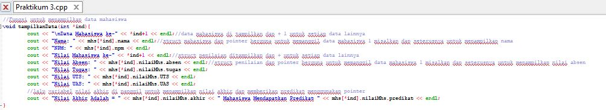

**Mengubah data mahasiswa**

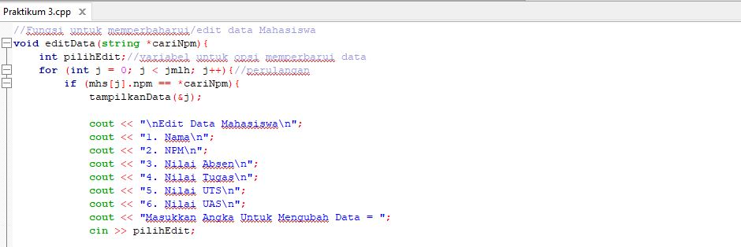

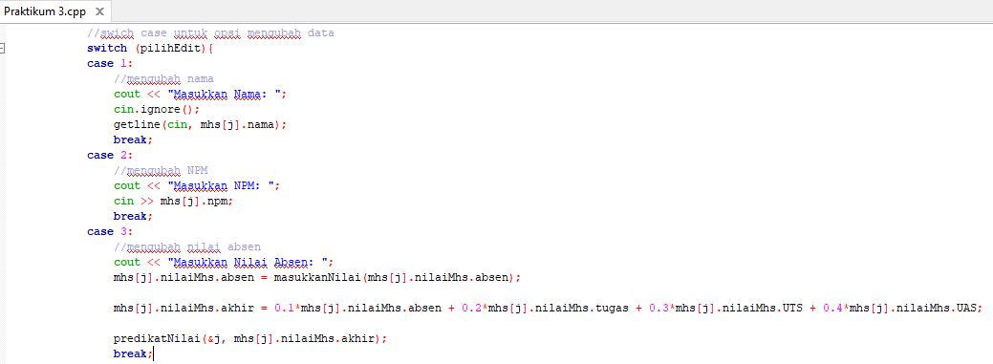

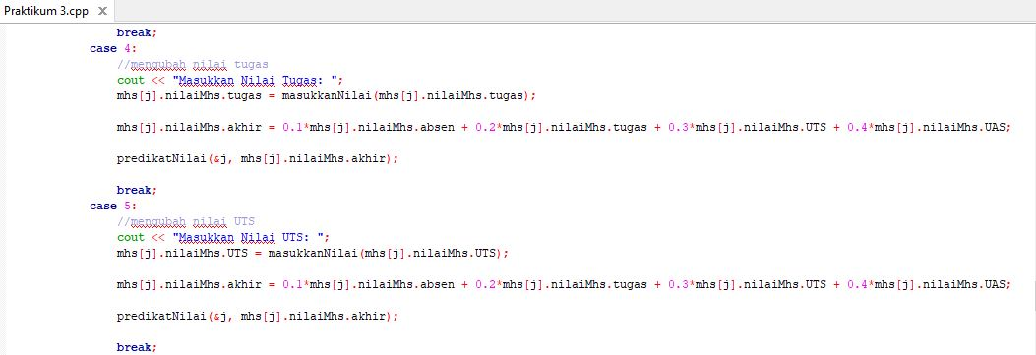

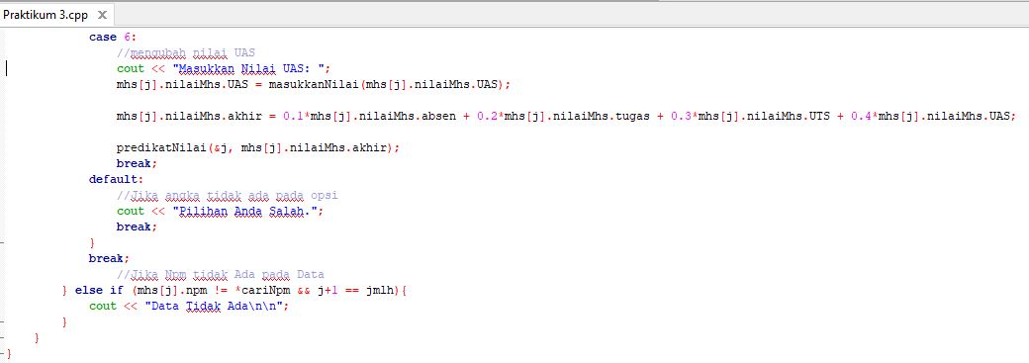

**Menghapus data mahasiswa**

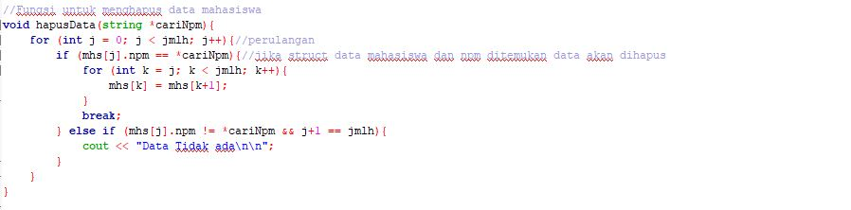

**Hasil Perbandingan Program Yang dibuat dan Perintah**

**1. Contoh dan Hasil Percobaan**

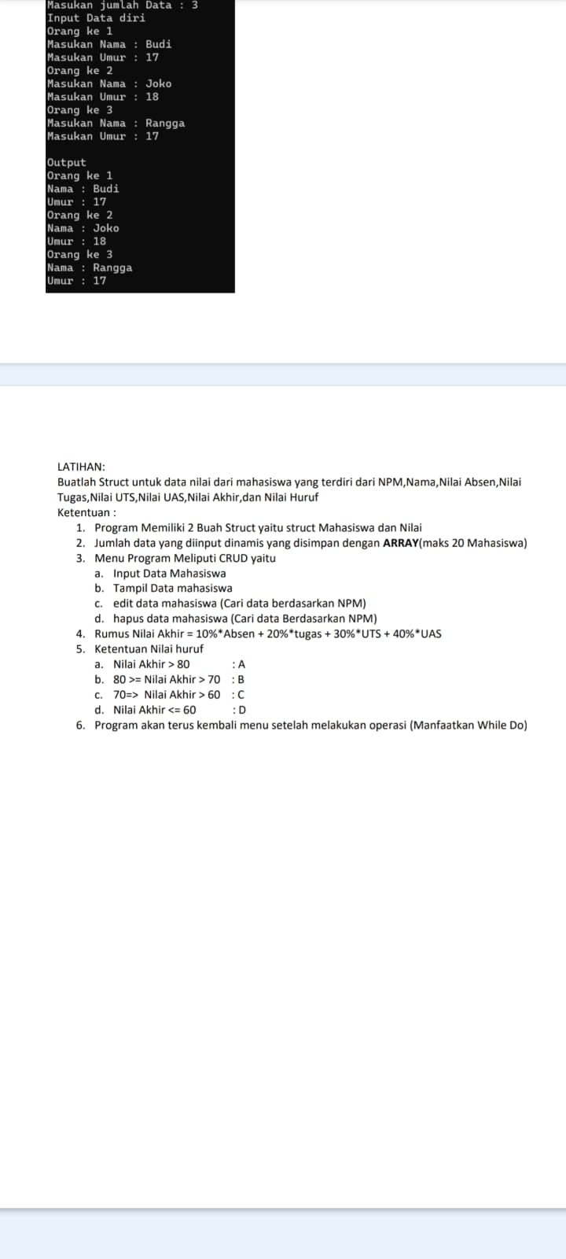

**Memasukkan data**

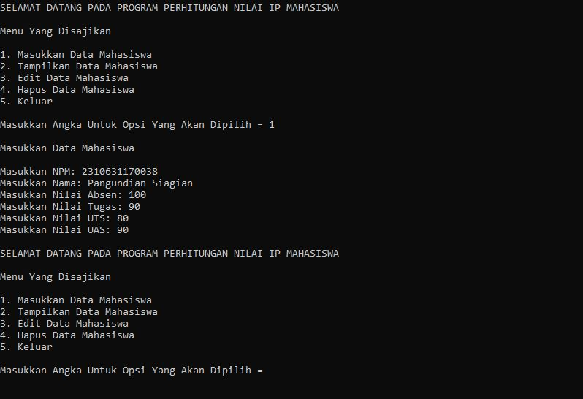

**Menampilkan data yang di input**

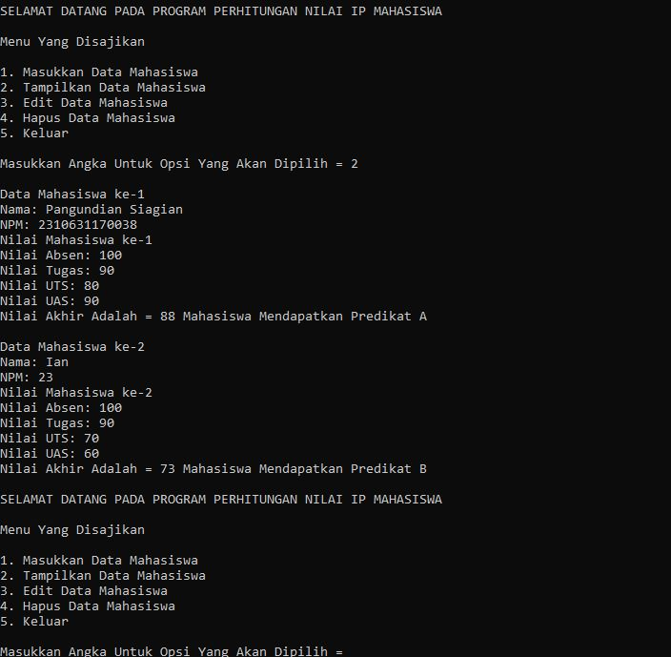

**Mengubah/Mengedit data**

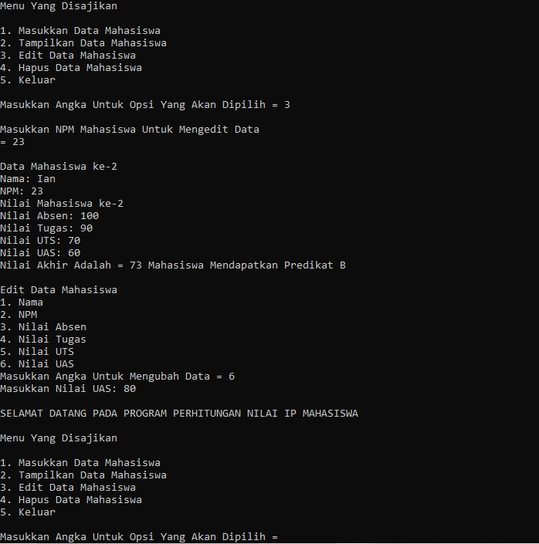

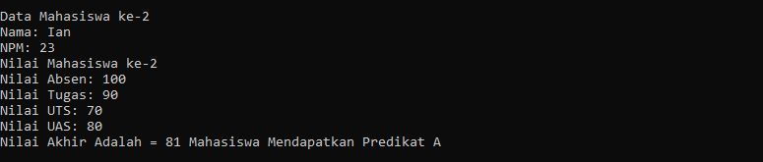

**Menghapus data mahasiswa**

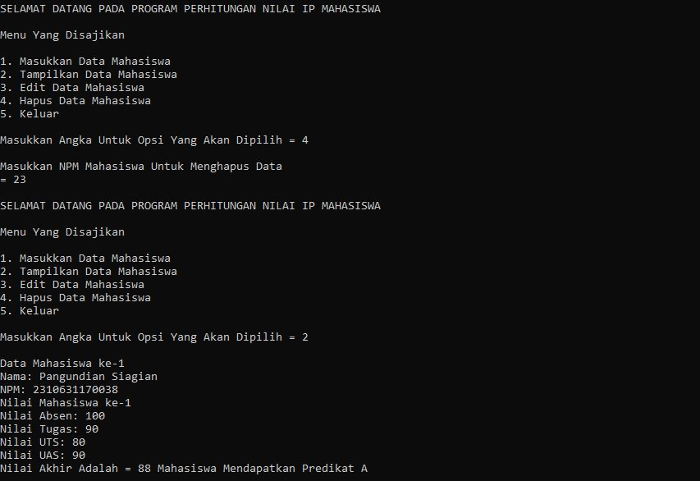

**Mencoba opsi No 5**

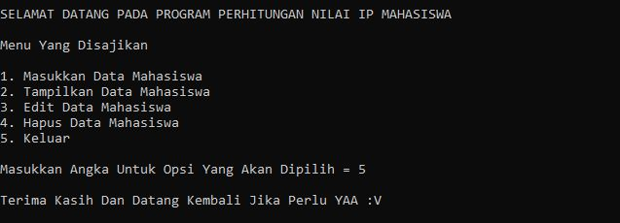

**Mencoba jika angka tidak ada di opsi**

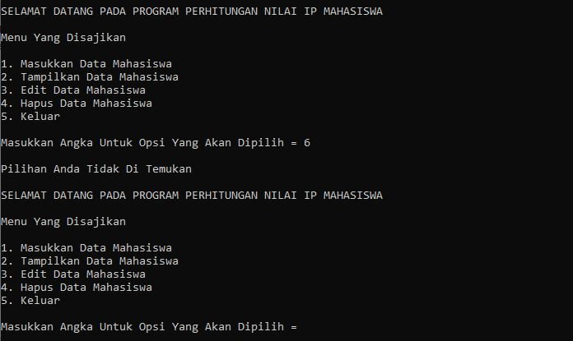

Kesimpulannya adalah bahwa struct dapat menyimpan beberapa variabel berbeda dan mengefisienkan program. **CRUD pada program ini berguna untuk Membuat data baru (Create), Membaca atau menampilkan data (Read), Mengubah data (Update), dan Menghapus data (Delete).**